**Configuração Manual de Interface de Rede com base no Virtual Box e 2 Interfaces de Rede**

**Preparando o ambiente**  
O ambiente utilizado na produção deste tutorial é apresentado a seguir:  
• CentOS 7.2  
• Virtual Box  
  
Todos os comandos executados nesse tutorial foram executados com o usuário root.

No VirtualBox, após a criação da Máquina Virtual, vá em **Configurações>Rede** ou (**Crtl+S**), sete o Adaptador 1 como sendo Conectado a: **NAT**.

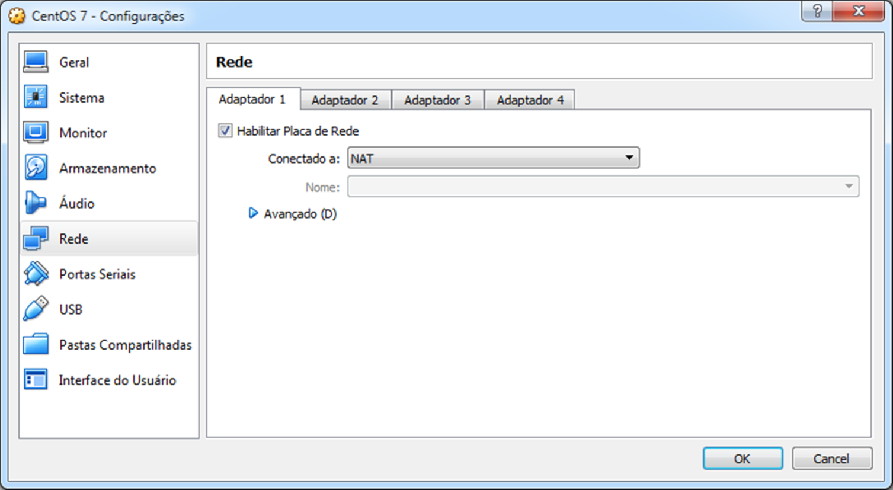

Depois sete o Adaptador 2 como sendo Conectado a: **Placa de rede exclusiva de hospedeiro (host-only).**



Em **Ferramentas Globais**, escolha a opção: **Gerenciador de Redes do Hospedeiro.**

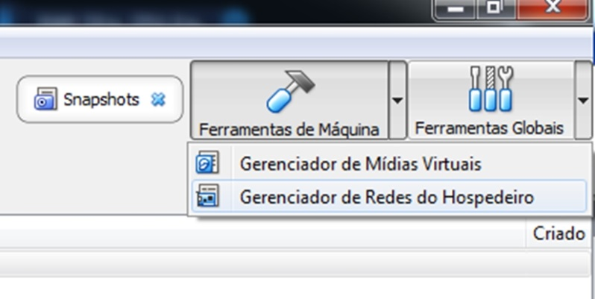

Desabilite o **Servidor DHCP** e altere o **Endereço IPv4** conforme sua rede.

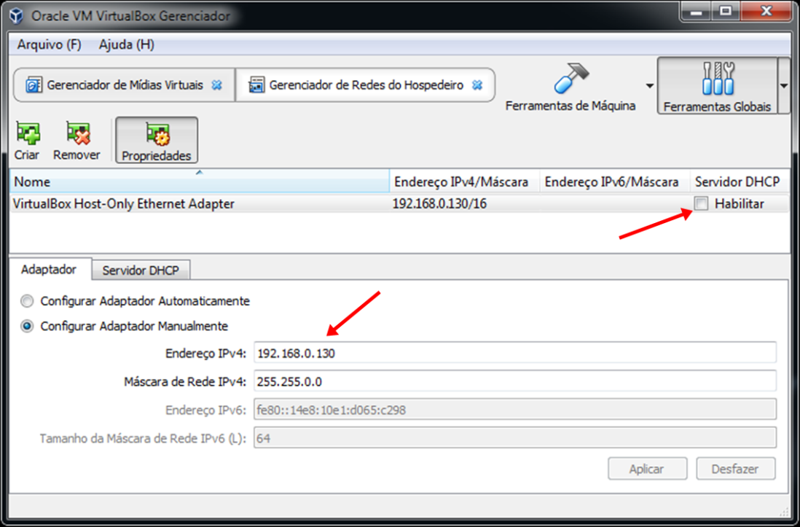

No CentOS7 após essas configurações de rede no Virtual Box, não teremos acesso a internet, logo também será necessário algumas alterações nas configurações das interfaces de rede.

Para ter acesso as configurações de rede no CentOS7 devemos navegar até o seguinte diretório padrão:

|  |
| --- |
| # cd /etc/sysconfig/network-scripts |

Em seguida o comando **ls** vai listar todas as pastas e arquivos no respetivo diretório;

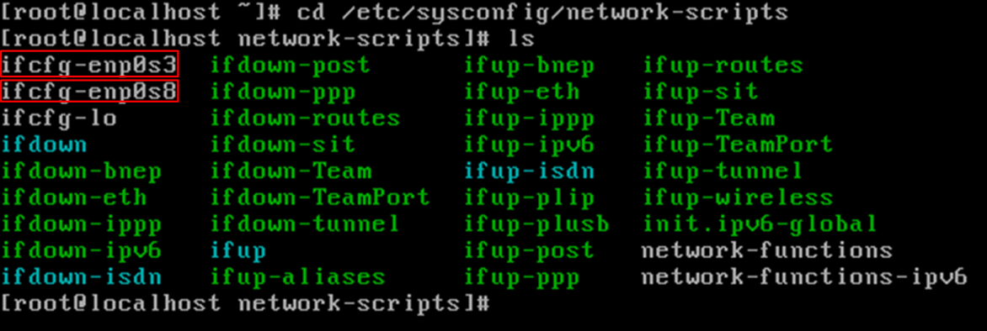

Os arquivos **ifcfg-enp0s3** e **ifcfg-enp0s8** são os arquivos de configuração de interface de rede que deveremos editar.

Para editar o conteúdo do arquivo **ifcfg-enp0s3** execute:

|  |
| --- |
| # vi /etc/sysconfig/network-scripts/ifcg-enp0s3 |

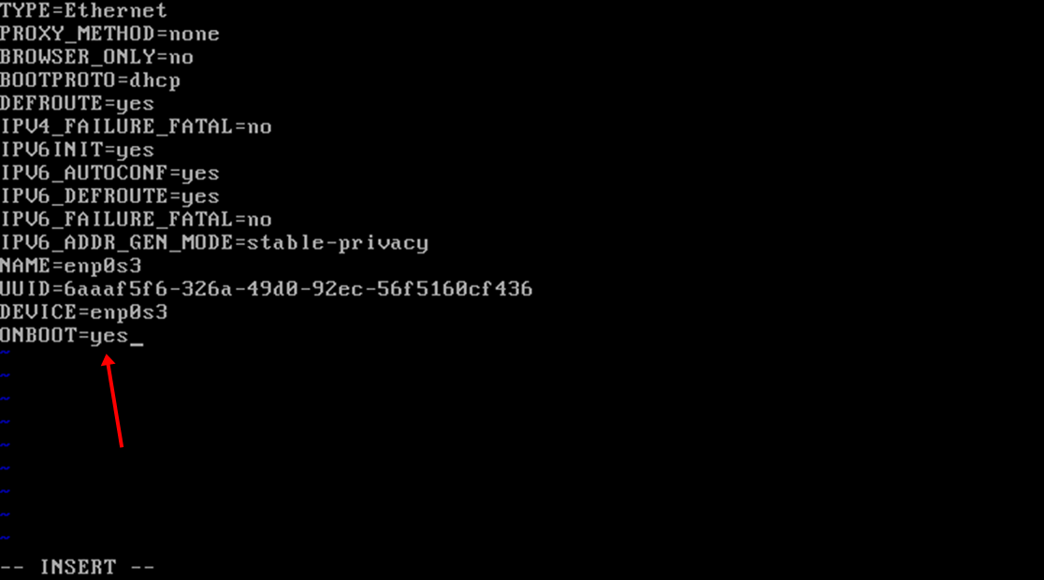

Dentro do arquivo, pressione a tecla “**i**” para que o arquivo entre em modo de edição e em seguida modifique o valor de “**ONBOOT=no**” para “**yes**”.

Em seguida pressione a tecla “**ESC**” para sair do modo de edição e digite “**:wq**” para salvar.

Essa configuração irá fazer com que a interface inicie junto ao sistema operacional.

Essa interface é referente ao **Adaptador 1** no qual configuramos como sendo Conectado a: **NAT**.

Em seguida, para editar o conteúdo do arquivo **ifcfg-enp0s8** execute:

|  |
| --- |
| # vi /etc/sysconfig/network-scripts/ifcg-enp0s8 |

Por padrão temos as seguintes configurações:

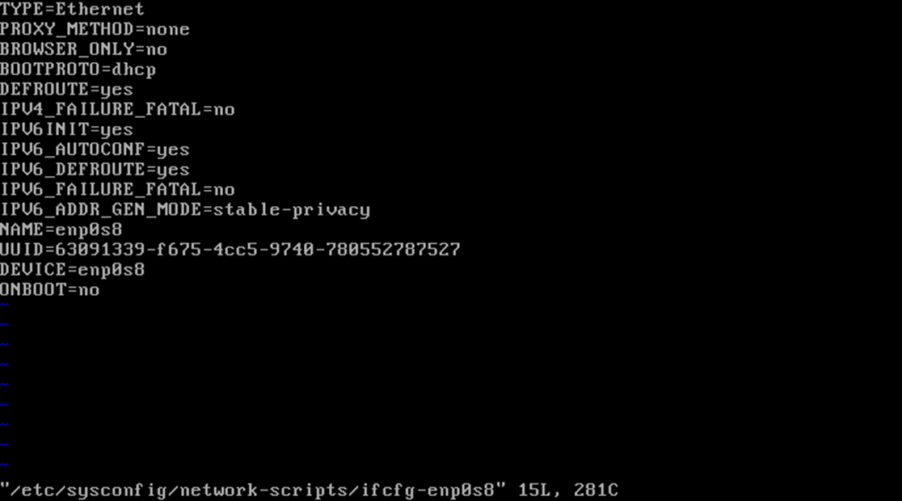

Dentro do arquivo, pressione a tecla “**i**” para que o arquivo entre em modo de edição e em seguida altere e acrescente as seguintes configurações de modo que:

a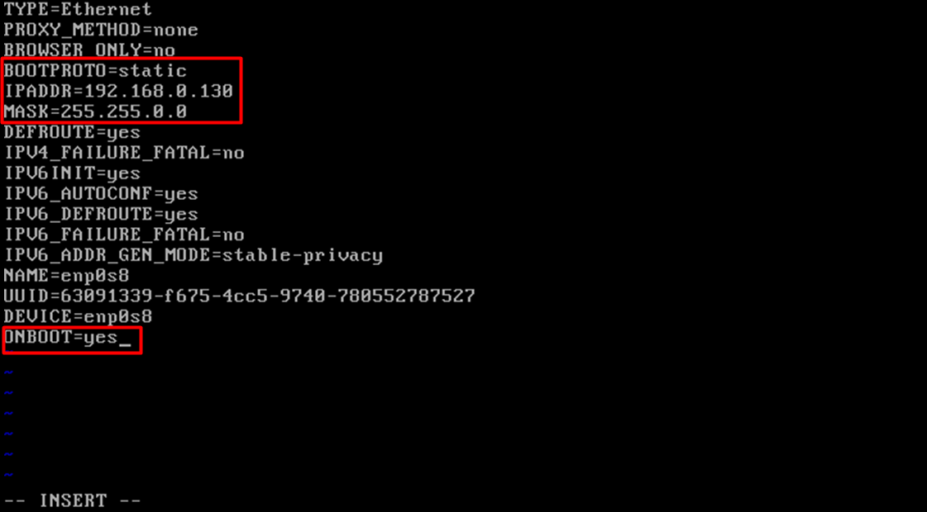

A opção “**BOOTPROTO**” será atribuída como sendo “**static**” e depois dela, será acrescida as opções de “**IPADDR**” e “**MASK**” de acordo com a faixa de IP da sua rede.

E mais abaixo, modifique o valor de “**ONBOOT=no**” para “**yes**”.

Em seguida pressione a tecla “**ESC**” para sair do modo de edição e digite “**:wq**” para salvar.

Essa configuração irá fazer com que a interface assim como a anterior, inicie junto ao sistema operacional.

Essa interface é referente ao **Adaptador 2** no qual configuramos como sendo Conectado a: **Placa de rede exclusiva de hospedeiro (host-only).**.

Agora os serviços de rede do sistema operacional precisão ser reiniciados para que todas as alterações entrem em vigor. Para tanto, reinicie a máquina virtual ou execute o seguinte comando:

|  |
| --- |
| # systemctl restart network |

Ainda não é possível obter conectividade externa a rede, para isso, deveremos configurar o servidor de DNS no sistema.

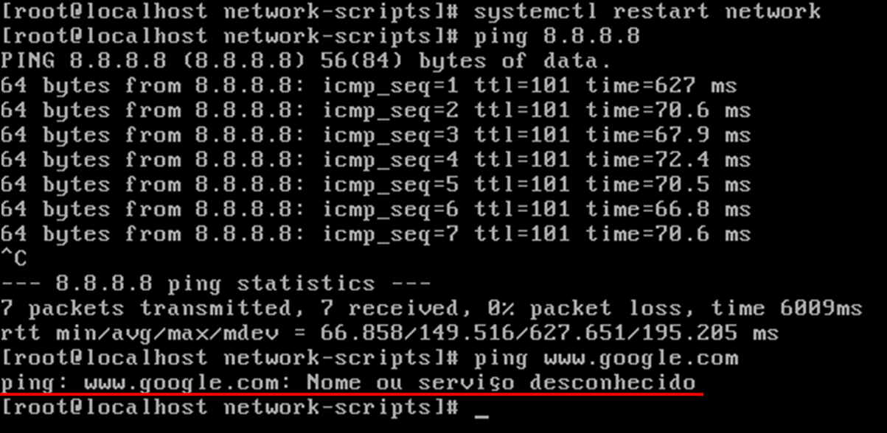

Execute:

|  |
| --- |
| # vi /etc/resolv.conf |

Dentro do arquivo, pressione a tecla “**i**” para que o arquivo entre em modo de edição e em seguida modifique o valor de “**nameserver=192.168.0.1**” para “**8.8.8.8**” e logo abaixo acrescente outra configuração de nameserver setando o endereço “**8.8.4.4**” conforme abaixo:

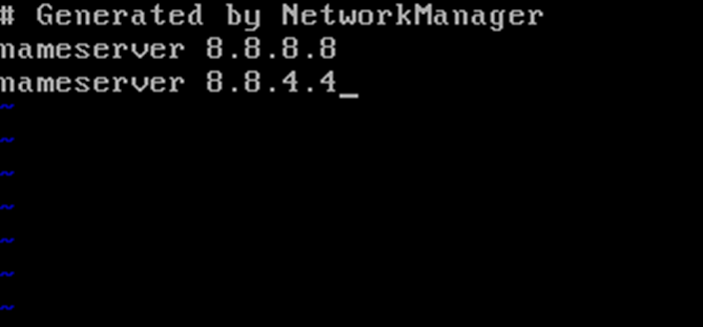

Em seguida pressione a tecla “**ESC**” para sair do modo de edição e digite “**:wq**” para salvar.

Após a instalação do CentOS, execute o comando abaixo para atualizar os pacotes presentes no sistema:

|  |
| --- |
| # yum update |

Desabilite o **SELinux**, editando o arquivo **/etc/selinux/config**:

|  |
| --- |
| # vi /etc/selinux/config: |

Clicando na tecla “**i**” para que o arquivo entre em modo de edição e em seguida modifique o valor de “**SELINUX=enforcing**” para:

|  |
| --- |
| # SELINUX=disabled |

O parâmetro SELINUX deverá ficar como **disabled**.

Em seguida pressione a tecla “**ESC**” para sair do modo de edição e digite “**:wq**” para salvar

Para as configurações terem efeito sem a necessidade de reiniciar o servidor, execute o seguinte comando:

|  |
| --- |
| # setenforce 0 |

Antes de instalar o Zabbix, vamos realizar a instalação do MySQL.  
Observação: Se você possuir o MySQL instalado no teu servidor, pode pular os passos abaixo e partir para a instalação do Zabbix. Pode ser utilizado o MariaDB também, sem problemas.  
Execute os seguinte comandos:

|  |
| --- |
| # rpm -ivh <http://dev.mysql.com/get/mysql-community-release-el6-5.noarch.rpm> |

Para instalar:

|  |
| --- |
| # yum install mysql-community-server |

Inicie o serviço do MySQL:

|  |
| --- |
| # service mysqld start |

Em seguida execute:

|  |
| --- |
| # mysql_secure_installation |

Na opção que aparece em seguida, como é a primeira execução, não foi definida uma senha, então pressione “**ENTER**” para prosseguir.

Com o comando acima iremos setar a senha do usuário root para acessar o MySQL. Para efeito de testes, irei configurar a senha “**123456**” e responderei “**y**” nas questões seguintes.  
Se tudo der certo, você pode testar o acesso ao MySQL executando o seguinte comando:

|  |
| --- |
| # mysql -uroot -p |

Digite a senha cadastrada no passo anterior. Deverá aparecer o prompt da console do MySQL. Iremos criar a base de dados que será utilizada pelo Zabbix:

|  |
| --- |
| mysql> create database zabbix character set utf8 collate utf8_bin; |

|  |
| --- |
| mysql> grant all privileges on zabbix.* to zabbixadmin@localhost identified by '123456'; |

|  |
| --- |
| mysql> quit; |

Repare que criamos a base de dados “**zabbix**” e demos permissão para o usuário “**zabbixadmin**” com a senha “**123456**”. Essas informação serão utilizadas para configurarmos o acesso a base de dados no arquivo de configuração do Zabbix Server.

Para ter acesso ao banco usando as credenciais;

|  |
| --- |
| # mysql -uzabbixadmin -p |